ФИО педагога/тех.персонала | Наименование организации, должность | Фото3*4 | Нагрузка и расписание | № приказа и дата назначения | Какую категорию имеет, приказ №, дата присвоения, наличие сертификатов | Сведения о передвижении по образовательным учреждениям (приказ об увольнении №, дата, куда был трудоустроен)
Амантай Бакытжан | учитель физической культуры | 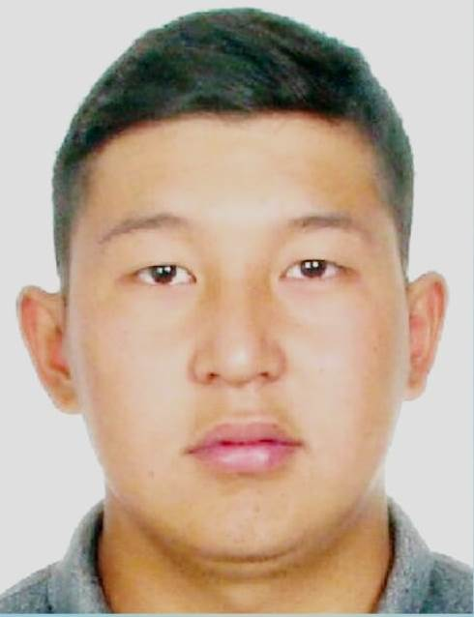 | 22 часа | Пр. № 47 от 01.09.2020 г. | Без категории, "Развитие профессиональных компетенций учителя физического воспитания" АО "НЦПК "Өрлеу" 2021,
Балтабаева Бекзат Газизовна | учитель казахского языка и литературы | 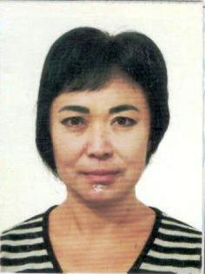 | 21 час | Пр. № 53 от 30.08.2019 г. | Педагог-модератор, Пр. № 37 от 19.07.2021  "Урок казахского языка и литературы в школе: фокусы и стратегии улучшений", АО "НЦПК "Өрлеу" № 2cfdc9004, 2022 | Принята няней детского сада в штат Новороссийского КП, Пр. № 54-к от 20.10.1993 г.  Уволена Пр. № 20-к от 27.12.1996  Принята учителем казахского языка в Черкасскую среднюю школу Пр. № 51 от 31.08.2000 г.  Уволена Пр. 111 от 14.11.2016 г.
 | редактор на государственном языке |  | 0,25 ставки | Пр. № 54 от 30.08.2019 г.
Иванова Галина Алексеевна | Психолог | 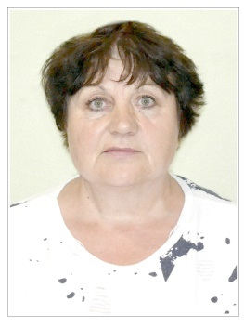 | 0,5 ставки | Пр. № 46 от 31.08.2021 г. | Без категории
 | учитель русского языка и литературы |  | 21 час | Пр.№ 84 от 31.12.1988 г.
Маслова Галина Анатольевна | Воспитатель мини-центра | 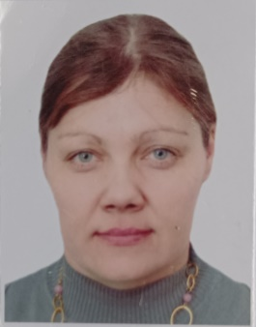 | 0,75 ставки | Пр. №1243-л/с от 29.08.2018 | Педагог-модератор, Пр. № 37 от 19.07.2021  «Инклюзивное образование в системе дошкольного образования» КЦППК, № 030042 | Принята учителем истории в Васильевскую СШ, Пр. № 45 от 01.09.2000г.  Уволена Пр. № 246 от 17.09.2008 г  Принята учителем технологии и музыки Пр № 31 от 27.02.2012 г.  Уволена Пр. № 1242-л/с от 29.08.2018 г.
Маслова Екатерина Николаевна | Учитель начальных классов | 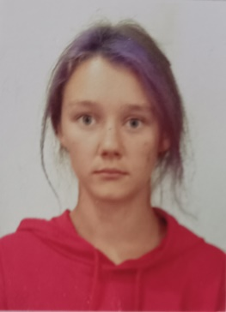 | 19 часов | Пр. № 40 от 31.08.2021 г. | Педагог-модератор, Пр. № 52 от 01.09.2021 "Изучение сложных тем предметов учебного плана начальной школы", АО "НЦПК "Өрлеу" № 0482820, 2022
Нечепуренко Светлана Викторовна | Учитель начальных классов |  | 18 часов | Пр. №1230-л/с от 29.08.2018 | Педагог-эксперт Пр.№ 709 л/с от 25.12.2019 г.  "Изучение сложных тем предметов учебного плана начальной школы", АО "НЦПК "Өрлеу", № 0482822, 2022 | Принята учителем предшкольной подготовки в Васильевскую ОШ Пр.ОО № 180 от 10.09.09 г.  Уволена Пр. №1078-л/с от 14.08.2018 г.
Шквира Анжелла Васильевна | Учитель начальных классов |  | 17 часов | Пр. № 45 от 11.09.2023 г. | Без категории,  «Инклюзивное образование в общеобразовательных организациях образования», № 020063 | Уволена Пр. № 36 от 11.06.2019 г.  Принята Пр. № 50 от 12.08.2019  Уволена Пр. № 68 от 28.10.2019 г.
Шатравин Александр Викторович | Директор, учитель | 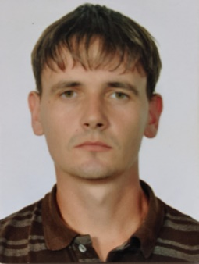 | 1 ставка | Пр. № 271-л/с 06.09.2021 г. | Без категории  "Управление педагогической системой в школе на основе концептуальных идей новой философии образования" 02-09.08.2021
 | информатики |  | 24 часа | Пр. № 30 от 27.02.2012 г. | Педагог-эксперт, Пр.№ 709 л/с от 25.12.2019 г.  Повышение квалификации педагогических кадров по предмету "Математика" в рамках обновления содержания среднего образования РК БЖ № 015963, 2020 г. Повышение квалификации педагогических кадров по предмету "Физика" в рамках обновления содержания среднего образования РК БЖ № 008866 2020 г. "Организация работы по профилактике терроризма и экстремизма в молодежной среде" АО "НЦПК "Өрлеу" 19.02.2021,
Доценко Михаил Владимирович | Учитель английского языка | 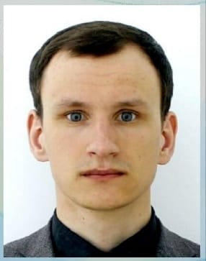 | 13 часов | Пр. № 58 от 30.09.2019 г. | Без категории | Принят в КГУ «АТК №2» Пр. № 34-л/с от 03.09.2018 г.
Гембух Виктор Андреевич | сторож | 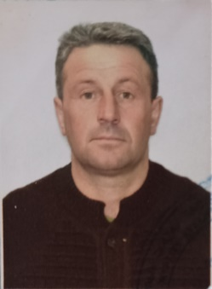 | 1 ставка | Пр. № 64 от 01.10.2020 г. | -
Горбенко Олег Викторович | Рабочий |  | 0,5 ставки | Пр. № 40 от 31.08.2023 г. | -
Райгерт Елена Анатольевна | Уборщик помещений | 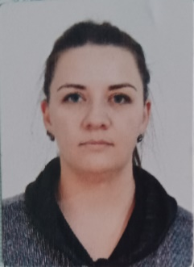 | 0,75 ставки | Пр. № 4 от 04.01.2023 г. | -
 | вахтер |  | 0,25 ставки | Пр. № 5 от 04.01.2023 г. | -
Райгерт Александр Андреевич | сторож | 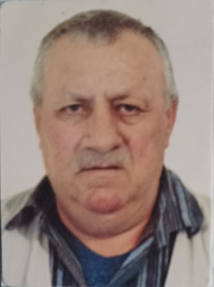 | 1 ставки | Пр. 14 от. 30.05.2015 г. | -
Тарасенко Наталья Андреевна | Уборщик помещений | 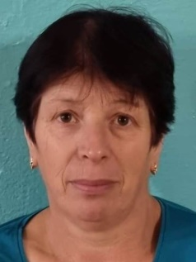 | 0,75 ставки | Пр. № 18 от 30.04.2019 г. | -
 | вахтер |  | 0,25 ставки | Пр. № 44 от 31.08.2021 г. | -
Демченко Людмила Николаевна | Помощник воспитателя | 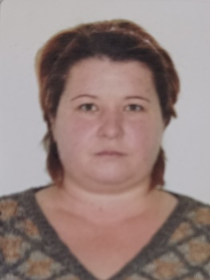 | 0,5 ставки | Пр. №59 от 14.09.2011 г. | -
Ватагина Людмила Юрьевна | Медсестра мини-центра | 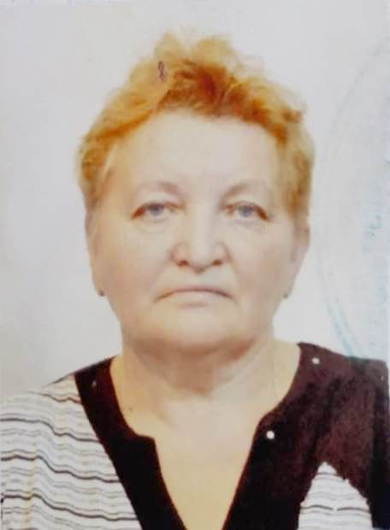 | 0,25 ставки | Пр. № 44 от 31.08.2023 г. | -

